 | 联合国国际组织人才培养在线项目 | 2021
联合国官方背景提升项目，收获官方证书、推荐信、成绩单
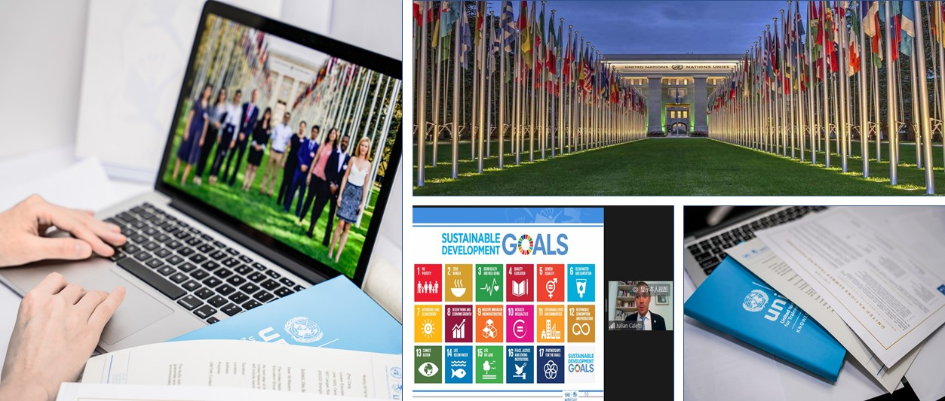

项目背景
联合国国际组织人才培养多主题在线项目是由联合国主办部门面向中国学生推出的系列在线项目，在联合国在线学习平台开展，旨在拉近学员与联合国的距离，增加对联合国的了解，提升学员在国际事务中的知识储备与技能，有效且高效地适应国际多边环境，部分主题还包括联合国实习生的模拟面试环节和申请材料审核，学员在联合国专家和学者的指引下提升个人知识储备和职业技能，这将对学员的职业和个人发展产生终身的影响。

 | 项目主题
编号 |  | 课程主题 |  | 开课日期 | 结课日期 | 课程时长 | 项目费用 | 参考日程
UNO1 |  | 国际组织人才培养 |  | 01.25 | 02.05 | 2周 | 9800元 | 附件1
UNO2 |  | 青年外交官  （联合国实习生培养计划） |  | 01.25 | 02.26 | 4周 | 9800元 | 附件2
 |  |  |  | 03.15 | 06.04 | 12周 | 9800元 | 附件3
*青年外交官（联合国实习生培养计划）项目春节一周（02.08-02.12）不上课
联合国简介
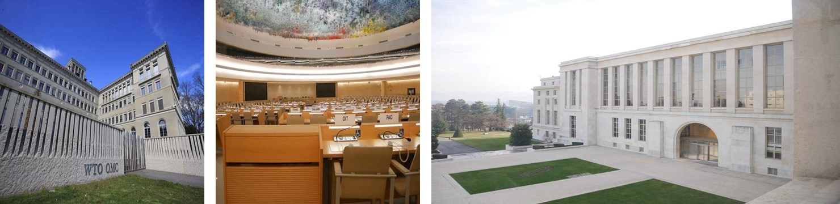

联合国（United Nations,简称 UN）是第二次世界大战后成立的国际组织，是一个由主权国家组成的国际组织。1945年10月24日，在美国旧金山签订生效的《联合国宪章》，标志着联合国正式成立。联合国致力于促进各国在国际法、国际安全、经济发展、社会进步、人权及实现世界和平方面的合作。总部设立在美国纽约的联合国总部，当前共有193个成员国。联合国安全理事会的五大常任理事国有：美利坚合众国、俄罗斯联邦、大不列颠及北爱尔兰联合王国、法兰西共和国和中华人民共和国。联合国的行政首长是联合国秘书长，当前由安东尼奥·古特雷斯担任。联合国共有六种工作语言，分别为英语、法语、俄语、汉语、阿拉伯语和西班牙语。联合国在维护世界和平，缓和国际紧张局势，解决地区冲突方面，在协调国际经济关系，促进世界各国经济、科学、文化的合作与交流方面，都发挥着相当积极的作用。

项目内容
联合国在线课程将面向全学科学生开设“国际组织人才培养”和“青年外交官（联合国实习生培养计划）”主题。学员将在联合国在线学习平台进行学习，每个项目均由各联合国机构的高级专家团队执教。
项目内容涵盖“在线学习”、“课程模块学习”。在线学习包含：在线研讨会（Live Webinars/E-Workshops）与云参访；“课程模块学习”在联合国在线学习平台上进行，包含：课程材料学习（阅读材料、多媒体材料等）、论坛讨论、评估测试；青年外交官（联合国实习生培养计划）项目还包含在线职业培训与实习生培养任务等内容。最大程度地使学员深入体验和学习联合国的国际职能活动、提升自身专业知识与技能、树立国际化视野。
在线研讨会（Live Webinars）
联合国机构高级专家团队执教，与学员零距离互动讲解，提升学员的专业知识。在线研讨会将与下列联合国组织机构合作展开：
- 联合国日内瓦办事处
- 联合国国际儿童基金会
- 联合国难民署
- 联合国人权组织
- 世界气象组织
- 世界卫生组织
在线研讨会（E-Workshops）
联合国经验丰富的外交官和高级国际官员执教，组织学员模拟训练、讨论学习等，与学员零距离互动讲解，提升学员的专业技能。在线研讨会主题包含：
- 领导力技能
- 公众演讲技能
- 谈判技能
- 多边会议与外交
- 可持续发展目标
- 联合国职业发展指导
云参访（Virtual Guided Tour）
跟随着导师的镜头走进并深入学习了解各联合国组织机构，包括万国宫、WTO、WHO等国际组织机构。相关联合国组织机构包括：
- 万国宫
- 日内瓦外交区
- 日内瓦其他联合国机构组织：世界卫生组织、世界贸易组织、世界气象组织等
- House of Peace：日内瓦研究生院和众多非政府组织所在地
在线职业培训
联合国主办部门将为学员们提供在线职业培训，内容包含：
- 联合国学习：联合国历史、创始文件、成员国、可持续发展目标、国际和平等
- 联合国职业发展：简历写作、求职信写作、模拟面试、联合国实习机会、联合国职位构架等
实习生培养任务
联合国主办部门将为学员安排实习生培养任务。这些项目类似于联合国实习生的日常工作，项目通过联合国内部办公软件Microsoft Teams来完成，通过实训项目，学生将真实体验联合国的办公环境，为日后的职业发展做准备。实习生培养任务可选择的领域有：
- 项目管理
- 翻译
- 艺术与设计
- 外联与宣传
课程材料学习
联合国主办部门将提供各个主题的学习材料（包括阅读材料、多媒体材料等），使学员通过交互式学习软件进行高效学习、掌握专业知识。课程材料学习模块包含：
- 联合国系统
- 会议外交
- 谈判技巧培养
- 国际交流
- 可持续发展
- 演讲稿写作艺术
学习论坛
通过在线论坛，学员可以自由发表问题与评论，并与其他学员、课程讲师和联合国主办部门工作人员进行在线讨论。
评估与测试
每个课程模块结束之后将进行评估测试，确保学员掌握学习内容。
*备注：联合国主办部门会根据不同项目主题和时长会从以上内容中选取合适内容进行安排。
 | 项目收获
顺利完成项目且满足考核要求后，学员将获得联合国颁布的官方结业证书，优秀学员将获得官方推荐信，表现优异的学员还将有机会获得联合国的实习机会。
结业证书
顺利完成项目且满足考核要求后，学员将获得联合国颁发的官方结业证书，这既是对学员学习能力的认可，也是对此次在线项目学习的证明。
成绩单
评分标准：
- 多选题测试：80-85分通过、85-95分良好、95-100分优秀
- 论坛表现：评估每个课程模块学习过程中学员论坛表现（例如，论坛参与的质量与数量等）
- 课堂表现：评估学员在在线学习中的表现（例如：积极提问、参与课堂互动等）
- 结业汇报或实训作业：根据评分细则打分
推荐信
联合国官方主办部门将为优秀学员签发推荐信。这将在学员日后的留学、求职中起到不可或缺的加分作用。
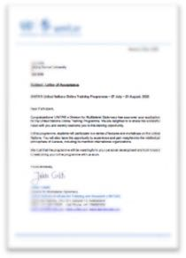 |  | 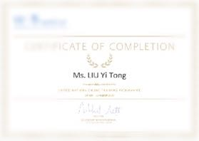 |  | 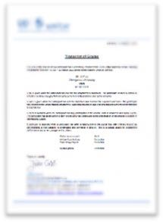 |  | 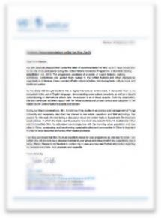
录取信 |  | 结业证书 |  | 成绩评定报告 | 推荐信

课程一：国际组织人才培养

项目概览
联合国国际组织人才培养项目为期2周，学员将有机会参与联合国各组织结构开展的专业主题在线研讨会、实时参与联合国高级国际官员的专业培训，并跟随导师的镜头深入了解联合国各个组织机构。
项目内容包含：
- 在线研讨会（Live Webinars/ E-Workshops）
- 云参访
- 课程材料学习
- 论坛讨论
- 评估与测试

项目内容
课程模块学习（包含课程材料学习、论坛讨论、评估与测试）
模块1 | 联合国
模块2 | 会议外交
模块3 | 谈判技能
在线学习
时间 | 内容 | 时长 | 主题
第1天 | 在线研讨会（Live-Webinar） | 1.5小时 | 欢迎仪式与联合国系统
第2天 | 在线研讨会（E-Workshop） | 3小时 | 公众演讲技能
第3天 | 在线研讨会（E-Workshop） | 3小时 | 多边会议与外交
第4天 | 云参访（Virtual Guided Tour） | 2小时 | 万国宫导览
第5天 | 在线研讨会（E-Workshop） | 3小时 | 工作申请技能
第8天 | 在线研讨会（Live-Webinar） | 1.5小时 | 联合国难民署
第9天 | 在线研讨会（E-Workshop） | 3小时 | 谈判技能
第10天 | 云参访（Virtual Guided Tour） | 1.5小时 | 日内瓦国际城市参访
第11天 | 在线研讨会（E-Workshop） | 3小时 | 联合国背景下的领导技能
第12天 | 在线研讨会（Live-Webinar） | 3小时 | 可持续发展目标&结业仪式

*备注：以上仅为往期参考内容，最终学习内容以联合国实际安排为准。

学习安排
2周期间学员的总学时为40-45小时，项目两大组成部分的学习任务量大致如下：
课程模块学习： | 每周9小时，总计18小时
在线学习： | 每周12小时，总计24小时
参考日程表如下：
 | 周一 | 周二 | 周三 | 周四 | 周五
10:30-12:00 | 课程模块学习 | 课程模块学习 |  | 课程模块学习 | 课程模块学习
15:00-16:30 | 在线学习 | 在线学习 | 在线学习 | 在线学习 | 在线学习
17:00-18:30 | 课程模块学习 | 在线学习 | 在线学习 | 课程模块学习 | 在线学习
*备注：日程表以一周为例

项目要求
参与论坛讨论
每个课程模块均包含论坛讨论，课程导师将在论坛上发布讨论主题，学员可参与问题讨论与回复。学员的论坛表现（例如，论坛参与的质量与数量）将被计入最终评分。
完成课程模块学习并通过测试
每个课程模块学习完成后都有一个测试，测试包含10-20道题目，测试成绩正确率需要达到80%以上，每一个测试有3次机会尝试，其中最高成绩将被计入最终评分。
积极参与在线学习
在在线学习中（Live-Webinar, E-Workshop, Guided Tour） 积极提问、参与课堂互动。学员的在线学习表现将被记入最终评分。

课程二：青年外交官（联合国实习生培养计划）— 4周

项目概览
青年外交官实习生培养任务为期4周，学员将有机会获得全方位的国际职业技能培训。项目由联合国经验丰富外交官和高级国际官员执教，旨在培养学员国际领导力、国际谈判、国际会议演讲、多边外交等多方面的职业技能，助力未来国际性人才发展。在项目中，学生将参与联合国实习生模拟面试，并由联合国专家对学生的申请材料进行审核，提出修改意见，帮助学生在日后对联合国实习或是正式职位的申请提升自信心与能力！项目内容包含：
- 在线职业培训（包含Live Webinars/ E-Workshops）
- 云参访
- 课程材料学习
- 学习论坛
- 评估与测试

项目内容
课程模块学习（包含课程材料学习、论坛讨论、评估与测试）
模块1 | 联合国
模块2 | 会议外交
模块3 | 谈判技能
模块4 | 国际沟通

在线学习
时间 | 内容 | 时长 | 主题
第1周 | 在线研讨会（Live-Webinar） | 1.5小时 | 联合国系统
第1周 | 在线研讨会（Live-Webinar） | 1.5小时 | 联合国项目和实用性案例
第1周 | 在线研讨会（Live-Webinar） | 2小时 | 职位申请技巧
第2周 | 在线研讨会（E-Workshop） | 3小时 | 多边会议与外交
第2周 | 云参访（Virtual Guided Tour） | 2小时 | 万国宫导览
第3周 | 在线研讨会（E-Workshop） | 3小时 | 公众演讲与展示技巧
第3周 | 在线研讨会（Live-Webinar） | 2小时 | 联合国职业发展指导
第4周 | 在线研讨会（Live-Webinar） | 1.5小时 | 可持续发展目标
第4周 | 在线研讨会（Live-Webinar） | 1.5小时 | 模拟面试I
第4周 | 在线研讨会（Live-Webinar） | 1.5小时 | 模拟面试II
第4周 | 在线研讨会（Live-Webinar） | 1小时 | 结业仪式

实习生培养任务
实习生培养任务将在Microsoft Teams平台展开，使学员感受真实的联合国线上工作环境，为今后的实习做好准备。在项目最后一周，学员需提交简历（CV）和求职信（Cover Letter），联合国工作人员将进行指导评分。学员可选择的实习生培养任务包含：
- 项目管理
- 翻译
- 艺术与设计
- 外联与宣传
*备注：以上仅为往期参考内容，最终学习内容以联合国实际安排为准。

学习安排
4周期间的总学时为40-45 小时，项目三大组成部分的学习任务量大致如下：
课程模块学习： | 每周3小时，总计12小时
在线学习： | 每周5小时，总计20小时
实习生培养任务： | 每周3小时，总计12小时

参考日程表如下：
 | 周一 | 周二 | 周三 | 周四 | 周五
10:30-12:00 | 课程材料学习 |  |  | 课程材料学习
15:00-16:30 | 在线学习 |  | 在线学习 |  | 在线学习
17:00-18:30 |  | 实习生培养任务 |  |  | 实习生培养任务
*备注：日程表以一周为例

项目要求
完成课程模块学习并通过测试
每个课程模块学习完成后都有一个测试，测试包含10-20道题目，测试成绩正确率需要达到80%以上，每一个测试有3次机会尝试，其中最高成绩将被计入最终评分。
选择并完成实习生培养任务
每一位学员需在四个实习培养任务主题（项目管理/翻译/艺术与设计/外联与宣传）中选择并完成其中之一，实习生培养任务成果将被考核并计入评分。
完成个人简历及求职信
所有学员需完成简历（CV）和求职信（Cover Letter）提交。联合国工作人员将指导并评分。
课程三：青年外交官（联合国实习生培养计划）— 12周

项目概览
青年外交官实习生培养任务为期12周，学员将有机会获得全方位的国际职业技能培训。项目由联合国经验丰富外交官和高级国际官员执教，旨在培养学员国际领导力、国际谈判、国际会议演讲、多边外交等多方面的职业技能，助力未来国际性人才发展。在项目中，学生将参与联合国实习生模拟面试，并由联合国专家对学生的申请材料进行审核，提出修改意见，帮助学生在日后对联合国实习或是正式职位的申请提升自信心与能力！项目内容包含：
- 在线研讨会（Live Webinars/ E-Workshop）
- 在线职业培训
- 云参访
- 课程材料学习
- 学习论坛
- 评估与测试

项目内容
课程模块学习（包含课程材料学习、论坛讨论、评估与测试）
1-2周 | 模块1：联合国系统
3-4周 | 模块2：会议外交
5-6周 | 模块3：谈判技巧培养
7-8周 | 模块4：国际化交流
9-10周 | 模块5：可持续发展
11-12周 | 模块6：演讲稿写作艺术

在线学习
时间 | 内容 | 时长 | 主题
第一周 | 在线研讨会（Live Webinars） | 1.5小时 | 联合国系统
第二周 | 在线研讨会（Live Webinars） | 1.5小时 | 联合国项目和实用性案例
第三周 | 在线研讨会（Live Webinars） | 1.5小时 | 职位申请技巧
第四周 | 在线研讨会（E-workshop） | 3小时 | 多边会议与外交
第五周 | 在线参访（Guided Tour） | 2小时 | 万国宫导览
第六周 | 在线研讨会（E-workshop） | 3小时 | 谈判技能
第七周 | 在线研讨会（E-workshop） | 3小时 | 公众演讲与展示技能
第八周 | 在线研讨会（Live Webinars） | 2小时 | 联合国背景下领导力技能
第九周 | 在线研讨会（Live Webinars） | 1.5小时 | 可持续发展目标
第十周 | 在线研讨会（Live Webinars） | 2小时 | 模拟面试I
第十一周 | 在线研讨会（Live Webinars） | 2小时 | 模拟面试II
第十二周 | 在线研讨会（Live Webinars） | 1小时 | 结业仪式

实习生培养任务
实习生培养任务将在Microsoft Teams平台展开，使学员感受真实的联合国线上工作环境，为今后的实习做好准备。在项目最后一周，学员需提交简历（CV）和求职信（Cover Letter），联合国工作人员将进行指导评分。学员可选择的实习生培养任务包含：
- 项目管理
- 翻译
- 艺术与设计
- 外联与宣传
*备注：以上仅为往期参考内容，最终学习内容以联合国实际安排为准。

学习安排
12周期间的总学时为45-50 小时，项目三大组成部分的学习任务量大致如下：
课程模块学习： | 每周1小时，总计12小时
在线学习： | 每周2小时，总计24小时
实习生培养任务： | 每周1小时，总计12小时
参考日程表如下：
 | 周一 | 周二 | 周三 | 周四 | 周五
10:30-12:00 | 课程模块学习 |  |  |  | 实习生培养任务
15:00-16:30
17:00-18:30 |  |  |  | 在线学习
*备注：日程表以一周为例

项目要求
完成课程材料学习并通过测试
每个课程模块学习完成后都有一个测试，测试包含10-20道题目，测试成绩正确率需要达到80%以上，每一个测试有3次机会尝试，其中最高成绩将被计入最终评分。
选择并完成实习生培养任务
每一位学员需在四个实习培养任务主题（项目管理/翻译/艺术与设计/外联与宣传）中选择并完成其中之一，实习生培养任务成果将被考核并计入评分。
完成个人简历及求职信
所有学员需完成简历（CV）和求职信（Cover Letter）提交。联合国工作人员将指导并评分。
联合国国际组织专家
杰瑞米·罗霍斯特
- 谈判技巧、公共演讲技巧和领导技巧培训师。
- 驻日内瓦和莫斯科的专职高级顾问，与联合国各部门保持长期国际合作。
- 培训与咨询集团The November Company的创始人兼总经理。
玛丽·何塞·阿斯特·德穆兰
- 任职于联合国日内瓦办事处发展和学习科。
- 联合国日内瓦办事处人力资源师和管理人员的首席培训官。
- 伯尔尼传播博物馆跨文化传播问题专家。
拉尔斯·蒂尔福斯
- 曾任瑞典外交官，长期从事多边和双边外交谈判工作.
- 曾在纽约、日内瓦和华盛顿担任代表和国际公务员。
- 青年外交官、国际公务员外交及多边谈判培训师。
克莱尔·杜尔
- 公共演讲技巧专家。
- 前BBC驻伦敦、布鲁塞尔和日内瓦记者。
- 联合国、国际红十字联合会和世界自然基金会发言人。
爱丽丝·理查德
- 联合国可持续发展目标培训师。
- Co-CREATE ImpACT创始人。
- 曾工作于联合国儿童基金会。
朱利安·卡莱蒂
- 联合国系统和联合国项目专家。
- 联合国青年领袖培训计划负责人。
- 精通德语、英语、西班牙语、法语、葡萄牙语和普通话。
*备注：联合国主办部门会根据不同项目主题安排专业师资。

